
Test Nr. 1

Name: __________________________________________

Datum: __________

1. Aufgabe: a)Welche Gerade gehört zu einer proportionalen
Zuordnung? Kreuze an!
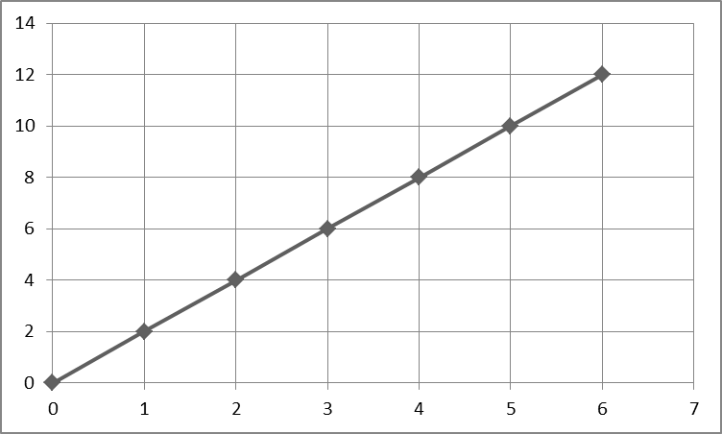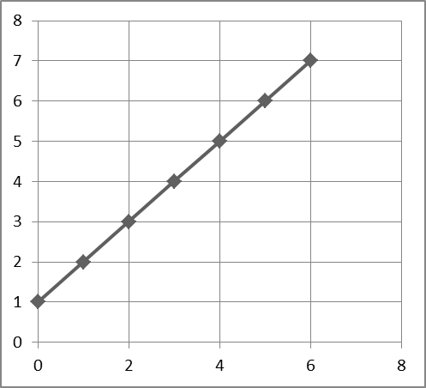
Ja x Nein Ja Nein x
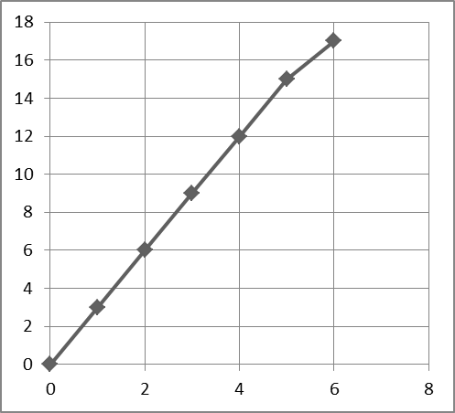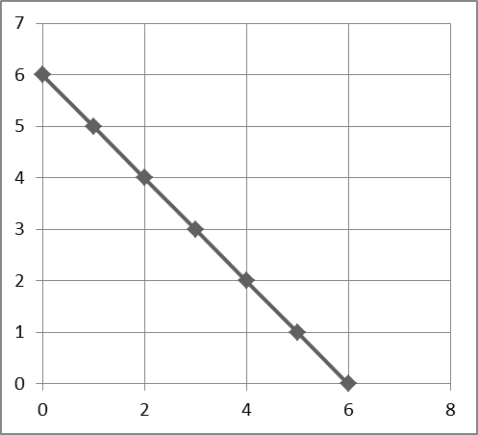
Ja Nein x Ja Nein x
Das Bild einer proportionalen Zuordnung ist immer Ursprungsgerade.

b)Welche Gerade gehört zu einer antiproportionalen Zuordnung? Kreuze an!
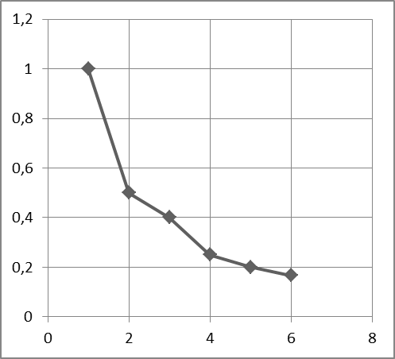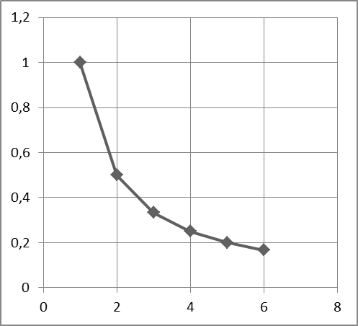
Ja Nein x Ja x Nein
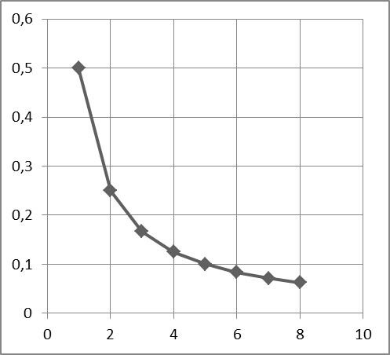
Ja Nein x Ja x Nein
Das Bild einer antiproportionalen Zuordnung ist immer eine Hyperbel.
2. Aufgabe: Füllstand und Wasserstand in einer Wassertonne bilden eine proportionale Zuordnung. Ergänze die fehlenden Werte in der Tabelle.
Stunden | Höhe (cm)
1 | 4
2 | 8
3 | 12
4 | 16
5 | 20
6 | 24
10 | 40

3. Aufgabe: a) Ein leerer Swimmingpool wird mit 60 m3 pro Stunde gefüllt. Wie viel m³ Wasser sind nach 2, 4, 10 Stunden im Pool?
Sind die Paare quotientengleich?
ja x nein
Tabelle: Rechnungen (müssen sein!):
Stunden | m³
2 | 120
4 | 240
10 | 600

120 : 2 = 60
240 : 4 = 60
600 : 10 = 60

b) Zu Beginn waren schon 200 m³ im Becken und es laufen stündlich 60 m³ hinzu. Begründe mit einer Rechnung und kreuze anschließend an.
Stunden | m³
2 | 320
4 | 440
10 | 800

320 : 2 = 160
440 : 4 = 110
800 : 10 = 80

Sind die Paare quotientengleich ?

ja nein x
4. Aufgabe: Ein Sack Zucker wird in Tüten abgefüllt. Bei 0,250 kg Tüten kann man den Inhalt des Sackes mit 400 Tüten abfüllen.
Wie viele Tüten erhält man bei 0,5 kg, 2 kg, 5 kg und 10 kg Tüten?
Tabelle: Rechnungen (müssen sein !):
kg | Tüten
0,250 | 400
0,5 | 200
2 | 50
5 | 20
10 | 10

0,250 · 400 = 100
0,5 · 200 = 100
2 · 50 = 100
5 · 20 = 100
10 · 10 = 100

Kreuze an!
Sind die Paare quotientengleich ?

ja x nein
Die Zuordnung ist proportional

antiproportional x

5. Aufgabe: Entscheide bei den folgenden Aufgaben zuerst, ob eine proportionale oder antiproportionale Zuordnung vorliegt. Löse dann die Aufgabe mit einer Tabelle.
a) Bei einer Geschwindigkeit von 50 km in der Stunde braucht ein Auto 3 Stunden für eine Strecke. Für die gleiche Strecke benötigt es 1, 5 Stun-
den, wenn es 100 km in der Stunde fährt. Wie viele Stunden fährt das Auto bei einer Geschwindigkeit von 15 km in der Stunde?
ap Rechnung:
km/h | h
50 | 3
5 | 0,3
15 | 0,9
Antwort: Es sind 0,9 Stunden.

b) Frau Heinrich verfüttert an ihre 20 Hühner wöchentlich 2 kg Körnerfutter. Wie viele Hühner kann sie mit dem gleichen Futter für 10 Tage versorgen?
ap Rechnung:
Hühner | Tage
20 | 7
20 : 7 | 1
≈28 | 10
Antwort: Es sind etwa 28 Hühner.

6. Aufgabe: Zeichne eine Tabelle und rechne.
Eine Klasse mit 28 Schülern mietet für einen Ausflug einen Bus. Wenn alle mitfahren, muss jeder 9,29 € bezahlen. Leider werden 4 Schüler krank.
Wie teuer wird es nun für jeden?
Schüler Preis
28 9,29 €
4 65,03 €
24 10,83 €
Antwort: Es sind gerundet 10,83 €.

b) 12 LKW räumen in 21 Tagen ab. In wie viel Tagen wird die Arbeit mit 3 LKWs geschafft?
LKW Tage
12 21
3 84

Antwort: Es sind 84 Tage.

Note: _______________

